**З А П И С Н И К**

од одржаната Јавна расправа за

Студија за оцена на влијание на проектот „Изградба на хидројаловиште бр.4 за рудник „Саса“ – Македонска Каменица“ врз животната средина

На ден 9.02.2017 година во големата сала за состаноци во зградата на Општина Македонска Каменица, со почеток во 12.00 часот се одржа Јавна расправа по нацрт Студијата за оцена на влијание врз животната средина за проектот „Изградба на хидројаловиште бр.4 за рудник „Саса“ – Македонска Каменица“.

Јавната расправа ја организира Министерството за животна средина и просторно планирање во соработка со инвеститорот Рудник „Саса“ од Македонска Каменица согласно законските барања за активно учество на јавноста при донесување на одлуки во поглед на започнување на проекти.

Присутни на јавната расправа:

* Александар Петковски, Помошник раководител на сектор за животна средина, Управа за животна средина, МЖСПП;
* Светлана Глигорова, Советник за ИСКЗ, МЖСПП;
* Владо Атанасовски, Советник за природа, МЖСПП;
* Сашо Илиќ, Раководител на одделение за бучава, МЖСПП;
* Славјанка Пејчиновска – Андонова од консултантската фирма „ЕкоМозаик“ Дооел, експерт за оцена на влијание врз животната средина и одговорен експерт за изработка на Студијата за ОВЖС;
* Тања Николовска, Експерт за оцена на влијание врз животната средина од тимот на „ЕкоМозаик“,
* Марија Николоска, Експерт за оцена на влијание врз животната средина од тимот на „ЕкоМозаик“,
* Дарко Митевски, Градоначалник на Македонска Каменица
* Максим Прохров, Директор за развој и инвестиции во рудник „Саса“,
* Марија Стојановска, Раководител на служба за заштита на животна средина во рудник „Саса“,
* Катерина Николовска, инженер за екологија во рудник „Саса“,
* Стојан Глигоров, инженер за јаловиште во рудник „Саса“,
* Благој Голомеов, професор на рударски факултет во Штип,
* Симеон Вангеловски, претседател на месна заедница Саса 1,
* Миран Митревски, претседател на Еколошко друштво„Здравец 2002“ – Македонска Каменица,
* претставници од Општина Македонска Каменица
* граѓани од село Саса и Македонска Каменица (Листа на присутни дадени во Прилог).

**Јавната расправа се одвиваше по следниот Дневен ред:**

**Отварање** - Јавната расправа ја отвори и ја водеше г-дин Александар Петковски, Помошник раководител на сектор за животна средина во Управата за животна средина при Министерството за животна средина и просторно планирање. Господин Петковски даде краток осврт на постапката за оцена на влијание врз животна средина и објасни дека МЖСПП го задолжи инвеститорот да изработи Студија за оцена на влијанието врз животната средина по добиено Писмо за известување за намерата за изведување на проект за хидрјаловиште бр.4, како услов за добивање на Решение со кое се дава согласност за спроведување на проектот, согласно Законот за животна средина.

**Презентација на Студијата** **за оцена на влијанието врз животната средина за хидројаловиште бр.4 -** Изготвувачот на Студијата, Г‐ѓа Славјанка Пејчиновска – Андонова ја презентираше целта на постапката за ОВЖС, даде краток преглед на содржината на Студијата и накратко го образложи методолошкиот пристап при подготовка на Студијата, истакнувајќи ја важноста од спроведувањето на проектот за „Изградба на хидројаловиште бр.4 во рудникот „Саса“ – Македонска Каменица“ како за инвеститорот, така и за вработените во рудникот, општината и целиот регион. Таа истакна дека тимот на “ЕкоМозаик” анализираа повеќе од 35 технички документи поврзани со различни аспекти на градба, функционирање на хидројаловиштето и неговото влијание врз животната средина, повеќе од 20 научни трудови од оваа област, националното законодавство од областа на жив. средина и минерални суровини и стручните упатства за најдобри достапни техники за овој сектор од ЕУ.

Г-ѓа Тања Николовска, Експерт за ОВЖС од тимот на „ЕкоМозаик“, ги презентираше техничките карактеристики на проектот (хидројаловиште бр.4 со придружните елементи), неговото значење, предвидената локација за изградба на хидројаловиштето бр.4 и постапката за избор на локација и технологија истакнувајќи ги главните критериуми кои се земени во предвид при избор на локацијата и начинот на градба. Разгледуваните алтернативи при проектирањето беа накратко образложени, со посебен акцент на нултата алтернатива и избраната алтернатива.

Г-ца Марија Николоска, Експерт за ОВЖС од тимот на „ЕкоМозаик“, го презентираше начинот на идентификација на потенцијалните влијанија врз медиумите и областите на животната средина од реализација на проектните активности, критериумите за нивна оценка како и најзначајните медиуми кои ќе бидат афектирани од проектните активности. Соодветно на потенцијалните влијанија, во Студијата се предвидени и мерки за намалување на овие влијанија, кои ги презентираше Г‐ѓа Славјанка Пејчиновска – Андонова, истакнувајќи ги главните принципи при дефинирањето на мерки како и предложените мерки со акцент за најосетливите медиуми и елементи на животната средина (воздух, води, почви, отпад, бучава). Сумарно беа презентирани најдобрите достапни техники (НДТ) кои рудникот досега ги применува при управување со моментално активното хидројаловиште и кои ќе се применат на новото хидројаловиште бр.4 а кои ќе овозможат спречување или минимизирање на потенцијалните влијанија врз животната средина. За следење на реализацијата на мерките предложени во Студијата за секој медиум поединечно, Експертот предложи Мониторинг План со параметри за следење на ефектите од применетите мерки за ублажување на влијанијата и истиот овозможува воспоставување на врска помеѓу сите вклучени страни и основа за надлежните институции, да го контролираат процесот на спроведување на законската регулатива и да донесуваат соодветни одлуки.

Следните чекори во постапката за ОВЖС, ги презентираше г-ѓа Славјанка Пејчиновска – Андонова, која им објасни на присутните дека засегнатата јавност има право да доставува забелешки и коментари во однос на Студијата кои ќе бидат разгледани, анализирани и вклучени во финалната верзија на Студијата.

По завршување на презентацијата, се отвори дискусија за прашања/коментари во однос на истата.

**Дискусија**

**Прашање: Владо Атанасовски, советник за природа во МЖСПП, постави прашање дали со проектот се предвидува поставување на геомембрана или глина и поставување на водонепропусен слој по целото хидројаловиште, а особено на боковите имајќи во предвид дека левата и десната страна на јаловиштето се составени од метаморфни здробени карпи, а нивото на подземни води кои може да бидат загадени е високо.**

**Одговор: Славјанка Пејчиновска – Андонова, Експерт за оцена на влијание врз животната средина** укажа дека следење на квалитетот на дренажните води е една од НДТ техниките и превземање на мерки доколку дојде до нарушување на квалитетот на водите. Потоа го покани проф. Голомеов како еден од изготвувачите на Основниот проект за хидројаловиште бр.4. да даде свој одговор на прашањето.

**Одговор: проф. Благој Голомеов од Рударски факултет од Штип,** во однос на прашањето за поставување на геоматеријали по целата должина на јаловиштето, ги истакна несогласувањата во научната фела за обложување на целото јаловиште, поради појавата на „bath up“ ефект, кој во прво време ќе го намали влијанието бидејќи се спречува контакт на дренажните води со подземните, но истите долготрајно се задржуваат, не се цеди јаловиштето и при потреси може да дојде до ликвификација и излевање на јаловината. Под јаловиштето има слој на алувиум 30-40 cm, кој е природен филтер за да не дојде до загадување. Од направените дупчотини се анализира квалитетот на подземните води на 3 нивоа и направената хемиска анализа го потврдува квалитетот на подземната вода и функционирањето на природниот филтер. Следењето на водите треба да е континуирано и доколку има загадување задолжително треба Инвеститорот да преземе мерки. Со изолирање само на ова јаловиште, не се решава проблемот бидејќи остануваат уште 17 милиони тони одложена јаловина.

За обложување на страните на јаловиштето, спомена дека станува збор за многу ситна фракција на јаловина, која со исталожување природно ги затвара сите пукнатини. На почеток може да се појави мало надминување (кое не е значајно), но преку дупчотините се следи квалитетот и се применуваат мерки по потреба.

**Одговор: Максим Прохоров, Директор за развој и инвестиции во рудник „Саса“**, дообјасни да се земе во предвид гравитациската сила која овозможува исцедување на јаловиштето, преку тој природен алувиум. Во меморандум доставен до МЖСПП е детално објаснето околу испитувањата кои се направени и квалитетот на подземните води.

**Прашање: Дарко Митевски, Градоначалник на Македонска Каменица, праша дали во проектот постојат практики за проверка на квалитетот на воздухот околу јаловиштето и можностите за примена на некоја светска практика за надминување на овој проблем на околното население.**

**Одговор: Славјанка Пејчиновска – Андонова, Експерт за оцена на влијание врз животната средина** одговори дека во Студијата се идентификувани системи за спречување на емисии на прашина, потребно е следење на метеролошките услови, следење на квалитетот на воздухот со поставување на мерни уреди.

**Одговор: Марија Стојановска, Раководител на служба за заштита на животна средина во рудник „Саса“,** дополни дека досега редовно се следи квалитетот на воздухот од страна на акредитирана лабораторија (Факултет за природни и технички работи) и извештаите се доставуваат до МЖСПП. Резултатите од квалитетот на воздухот се во законските рамки и дека Рудник САСА разгледува потреба од перспективно поставување на мерни уреди за континуирано 24 h следење на квалитетот на воздухот и метеоролошките параметри.

**Прашање: Ацо Стојковски, с. Саса,** Побара информација околу изградбата на новото хидројаловиште бр.4, поради близината со неговата куќа (500 m) и предвидените мерки за спречување на прашина од новото јаловиште бр.4.

**Одговор:** **Славјанка Пејчиновска – Андонова, предвидените активности и мерки со проектот треба да се реализираат и следат, а во однос на капацитетот на прскалките доколку не е доволен за намалување на дистрибуцијата на прашина, Инвеститорот треба да работи на надминување на проблемот.**

**Одговор: Александар Петковски, МЖСПП,** дополни дека надлежен за состојбата со воздухот е Државниот инспекторат.

**Одговор: Максим Прохоров, Директор за развој и инвестиции во рудник „Саса“,** дообјасни дека инцидентните краткотрајни емисии на прашина околу јаловиштето кои се јавиле на крајот на 2016 година биле поради мрзнење на водата во таложното езеро и неможноста да функционираат прскалките. Преку преземање на бројни мерки од страна на Рудникот овие состојби се решени.

**Симеон Вангеловски, претседател на месна заедница Саса 1,** предложи да се најде заедничко решение помеѓу раководството на Саса, Градоначалникот на општината, МЖСПП, Државен инспекторат и локалното население по однос на претходната дискусија.

**Новица Стојановски од село Саса,** ја посочи потенцијалната можност од поплави во услови на поројни дождови и го поддржа неговиот сожител во однос на заедничко решавање на проблемот со надлежните институции.

**Марија Стојановска, Раководител на служба за заштита на животна средина во рудник „Саса“,** објасни дека е во текизградбата на каналот за поплавни води, за што е известено и МЖСПП преку доставени Оперативни планови, Елаборат за анализа на последици од пропагација од поплавен бран и многу други документи поврзани со наведеното.

**Проф. Благој Голомеов,** укажа дека со избранатаметода на градба на хидројаловиште бр.4 е овозможена е побрза рекултивација на хидројаловиштето бр.4 која ќе ги спречи емисиите на прашина во воздухот, а истовремено нема да ја загрози стабилноста на истото. Исто така и придружните објекти се соодветно димензионирани за прифаќање на 1000 годишни води.

**Марија Стојановска, Раководител на служба за заштита на животна средина во рудник „Саса“,** дообјасни дека бројот на прскалките во претходната година е зголемен, како и капацитетот на системот на отпрашување.

**Максим Прохоров, Директор за развој и инвестиции во рудник „Саса“,** како потврда на залагањата на рудникот за намалување на влијанијата врз животната средина спомна дека рудникот е во преговори со градежната фирма која ќе работи на градба на хидројаловиштето бр.4 задолжително да ги применува предложените мерки со цел минимизирање на емисиите на прашина во тек на градежните активности.

**Градоначалникот на Македонска Каменица, Дарко Митевски,** даде предлогИнвеститорот сите човечки ресурси кои се потребни при реализација на проектот да се искористат од локалното население, бидејќи се соочуваат со невработеност.

**Максим Прохоров, Директор за развој и инвестиции во рудник „Саса“,** дополни дека на градежната фирма и е веќе предочено да го ангажира локалното население за потребите на градба на хидројаловиштето бр.4.

Бидејќи никој друг не се јави за дискусија, јавната расправа ја затвори Александар Петковски во 14:00 часот со образложение за следните чекори во постапката и можноста за доставување на забелешки и коментари од страна на јавноста.

**дата:**

09.02.2017

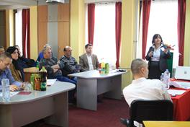 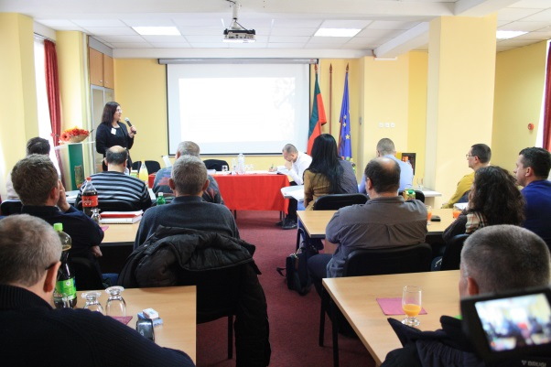 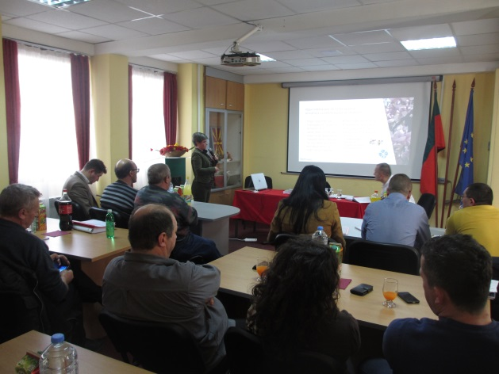

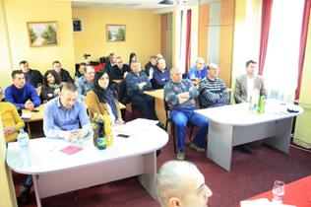 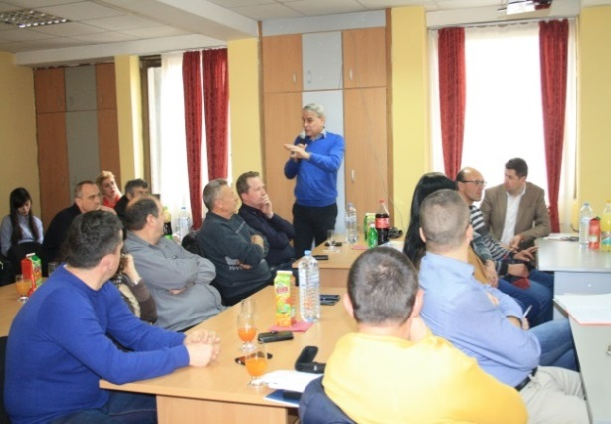 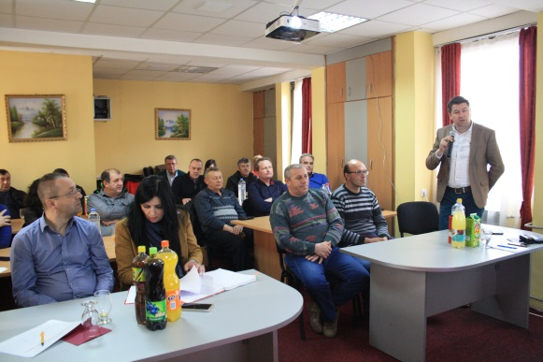

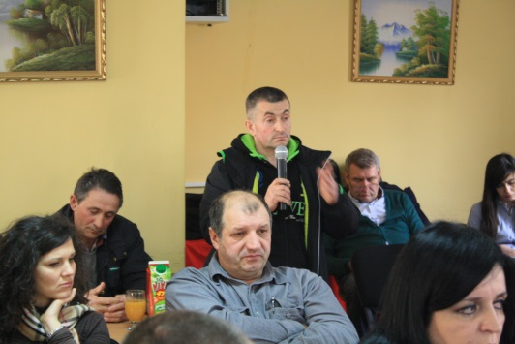 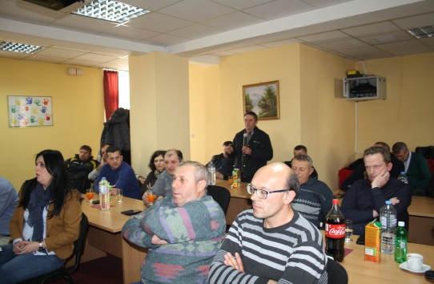 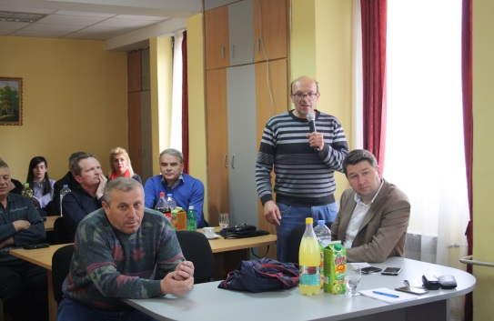

Фотографии од јавната расправа за Студијата за ОВЖС одржана на 9.02.2017 година во Општина Македонска Каменица